- OBJETIVO DEL MANUAL
Establecer y dar a conocer la forma de planear, hacer y verificar el plan de formación de la entidad de tal manera que se cumpla con el cronograma de capacitaciones programadas.
- ALCANCE
El presente Manual será de aplicación para todo el personal que labora en la Cámara de Comercio de Magangué y personal contratado para tal fin, entrará en vigor al día siguiente de su aprobación.
- DEFINICIONES
Capacitación: se considera como un proceso educativo a corto plazo que utiliza un procedimiento planeado.
Formación: Proceso que tiene una persona para adquirir desarrollo, recibir una educación o un conocimiento.
Plan: es una intención o un proyecto. Se trata de un modelo sistemático que se elabora antes de realizar una acción.
Educación: Proceso multidireccional mediante el cual se transmiten conocimientos, valores, costumbres y formas de actuar. La educación no sólo se produce a través de la palabra: está presente en todas nuestras acciones, sentimientos y actitudes.
- RESPONSABILIDADES:
Los responsables en este proceso son:
4.1 Presidente Ejecutivo: Encargado de establecer las partidas en el presupuesto para los planes de formación cuando se haya que contratar personal externo.
4.2 Junta Directiva: Aprobación rubro en el presupuesto para capacitaciones anuales.
4.3 Presidente Junta Directiva: Aprobación rubro en el presupuesto para capacitaciones anuales.
4.4 Directores de Área: Responsables de realizar en conjunto con el Presidente ejecutivo programa semestral de capacitaciones una vez analizadas las evaluaciones de desempeño.
4.5 Director(a) de Gestión Administrativa: Responsable del proceso de talento humano y de revisar que se dé estricto cumplimiento al plan de formación.
- DE LA CAPACITACIÓN DEL PERSONAL
Los recursos financieros que se utilizarán para implementar el Programa Anual de Capacitación serán planeados y presupuestados por la alta dirección, quedaran estipulados en cada centro de costos de acuerdo a su necesidad y especialmente en el rubro de talento humano.
El Presidente Ejecutivo en compañía de los Directores de área una vez realizada las evaluaciones de desempeño semestral se reunirá dentro de los diez (10) días hábiles siguientes y analizarán los aspectos evaluados y de acuerdo al resultado obtenido se elabora un Programa semestral de Capacitación; el cual deberá ser diligenciado en el formato establecido para tal fin. Ver formato anexo (Plan de Formación).
La Directora(a) de Gestión Administrativa, supervisará el cumplimiento del Programa para lo cual socializará y entregará copia física del mismo a los funcionarios responsables de su ejecución.
Toda Capacitación deberá ser evaluada según criterio del expositor, pero se debe dejar constancia de la misma. Los funcionarios que no alcance la nota mínima de 80% deberán realizar exposición del tema visto y serán evaluados nuevamente hasta obtener la calificación mínima.
Debe evaluarse la eficacia de las evaluaciones para lo cual los expositores o conferencistas contarán con un tiempo máximo de 5 días hábiles para presentar las evaluaciones o talleres de los temas expuestos y el resultado de la evaluación de la eficacia. Ver. Formato Verificación de la Eficacia en las capacitaciones.
Si pasados los cinco días el expositor no presenta las evaluaciones respectivas será oficiado por el Director de Gestión Administrativa y tendrá plazo máximo de dos días para la presentación de las mismas.
Si se presentará propuesta de modificación al Programa semestral de Capacitación deberá ser aprobada por el Presidente Ejecutivo previa solicitud de diez (10) días antes de la realización de la misma, para poder ser implementada y socializada por la Directora(a) de Gestión Administrativa.
Los proveedores externos de capacitación que contrate la Cámara de Comercio, serán entrevistados por el Presidente Ejecutivo y/o el Responsable del Área que requiera la capacitación y dejar por escrito su visto bueno.
La Directora(a) de Gestión Administrativa delegará a quien le corresponda, realizar inducción sobre el Sistema de Gestión de Calidad, Sistema de Gestión de Seguridad y Salud en el Trabajo, Documentos Institucionales, Sistema de Gestión Documental, Organigrama, Estatutos y Reglamento Interno de Trabajo al personal nuevo. En un lapso no mayor a un mes a partir de su inicio de periodo de prueba. Deberá dejar evidencia y evaluación de la misma para ser archiva en su hoja de vida o historia laboral.
Para la inducción en lo que respecta al desarrollo de sus funciones para el cual fue contratado deberá ser capacitado por el jefe de área o persona que asigne el mismo, de igual manera, deberá dejar constancia mediante Acta entrega del cargo y realizar evaluación.
Una vez finalizada toda capacitación se deberá dejar constancia mediante el diligenciamiento del formato diseñado para tal fin (Actas de Capacitaciones Internas) Ver. Formato anexo.
- AUXILIO EDUCATIVO A EMPLEADOS
La entidad presupuestará en el rubro de Talento Humano un beneficio denominado “Auxilio Educativo”, otorgándole el 50% del valor total de la formación profesional, para los empleados que manifiesten su intención de realizar estudios superiores o formaciones específicas, en concordancia con las actividades relacionada al cargo, establecidas en el manual de funciones. Para acceder a este beneficio educativo, se debe realizar lo siguiente:
- Realizar carta de solicitud de dicho auxilio educativo dirigida al Presidente Ejecutivo de la entidad, quién evaluará y aprobará dicha solicitud.
- Una vez aprobada la solicitud, se informa al área Financiera y Contable, quien le solicitará al empleado los respectivos soporte universitarios (Inscripción y matrícula), para así iniciar el proceso de pago.
- Para garantizar el cumplimiento de las obligaciones contraídas, se firma un convenio de apoyo entre el presidente ejecutivo y el empleado.
- El proceso termina con el pago del 50% del valor total de la formación en el área financiera.
- Este beneficio aplicará a empleados que tengan más de un año laborando en la entidad con contrato a término fijo o indefinido.

- REGISTROS Y DOCUMENTOS DEL SISTEMA DE GESTION DE CALIDAD RELACIONADOS
CODIGO | NOMBRE DEL REGISTRO O DOCUMENTO | RESPONSABLE
CCMRTH-1 | Actas de capacitaciones Internas | Directora de Gestión Administrativa
CCMDTH-2 | Procedimiento de Selección de personal | Directora de Gestión Administrativa
CCMRTH-4 | Verificación de la Eficacia en las Capacitaciones | Directora de Gestión Administrativa
CCMRGC-9 | Plan de Formación | Directora de Gestión Administrativa
CCMRGC-14 | Formato de Evaluación de Desempeño | Directora de Gestión Administrativa

- ACTUALIZACIONES
FECHA | VERSION | ACTUALIZACIÓN EFECTUADA
15/12/2010 | 00 | Creación del documento.
04/09/2012 | 01 | Se cambia el nombre de Director Ejecutivo por Presidente Ejecutivo. También quien revisa el documento es el auditor interno y quien lo aprueba es el Presidente Ejecutivo.
21/12/2012 | 02 | Se actualiza el documento cambiando el cargo del responsable de impartir la inducción sobre reglamento interno, Seguridad y Salud en el trabajo, organigrama, estatutos y reglamento de Higiene y seguridad industrial al personal nuevo que anteriormente estaba a cargo de la Coordinadora Administrativa y financiera y queda bajo responsabilidad de la Auditora Interna.
10/01/2013 | 03 | Se actualiza el documento cambiando el nombre de los cargos Coordinador administrativo y financiero por Director administrativo y financiero, Auditor interno por Coordinadora de CCS.
08/01/2016 | 04 | Se actualiza el documento cambiando el nombre de los cargos: Directora Administrativa y Financiera por Director(a) Financiero y Contable, Coordinador de CCS por Director(a) de Gestión Administrativa, la cual será la responsable del Proceso de Talento Humano.
25/08/2017 | 05 | Se actualiza el documento incluyendo el ítem 6. Auxiliar Educativo para empleados.
09/01/2018 | 06 | Se actualiza el documento cambiando el logo de la entidad.
02/01/2019 | 07 | Se actualiza el documento modificando el ítem 5. De la capacitación del personal, agregando al SGD como un tema para inducción del personal nuevo.  Se actualiza el documento, modificando el cargo que actualiza el Manual de Capacitaciones Internas, pasó de Directora de Gestión Administrativa (quien seguirá revisando el documento) a Auxiliar SGC y SG-SST

Actualizó | Revisó | 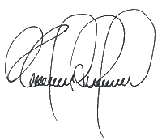  Aprobó
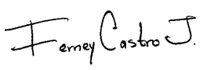  Auxiliar de SG-SST y SGC | 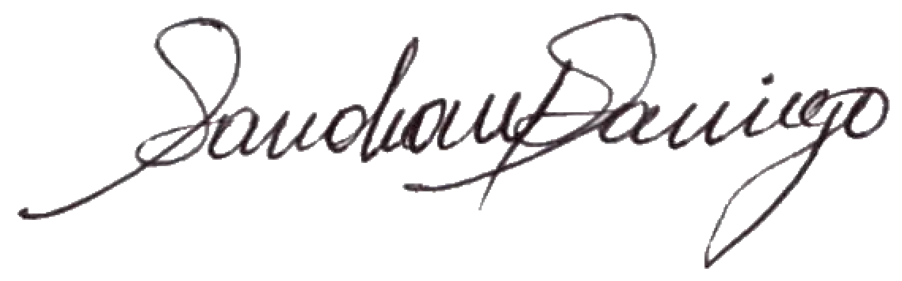  Directora de Gestión Administrativa | Presidente Ejecutivo

